ข้อมูลลานกีฬา/สนามกีฬาประจำตำบลตะโละหะลอ
ลำดับที่ | ประเภทสนามกีฬา | สถานที่ตั้ง | สภาพการใช้งาน
1 | สนามฟุตบอล | หมู่ที่ 1 บ้านบือเล็ง | สามารถใช้เล่นกีฬาได้ตลอดทั้งปี
2 | สนามวอลเลย์บอล | หมู่ที่ 2 บ้านตะโละหะลอ | สามารถใช้เล่นกีฬาได้ตลอดทั้งปี
3 | สนามฟุตซอล | หมู่ที่ 3 บ้านบือแนกูยิ | สามารถใช้เล่นกีฬาได้ตลอดทั้งปี
4 | สนามฟุตบอล | หมู่ที 4 บ้านบือแนบูเกะ | สามารถใช้เล่นกีฬาได้ตลอดทั้งปี
5 | สนามฟุตบอล | หมู่ที่ 5 บ้านบึงน้ำใส | สามารถใช้เล่นกีฬาได้ตลอดทั้งปี

ข้าพเจ้ารับรองว่าข้อมูลลานกีฬา/สนามกีฬาประจำตำบลตะโละหะลอ ดังกล่าวข้างต้นเป็นความจริงทุกประการ

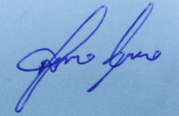
(ลงชื่อ)
(นายสุริยา มะเต๊ะ)
นายกองค์การบริหารส่วนตำบลตะโละหะลอ
วันที 20 มกราคม 2565

ตัวชี้วัด ข้อ ๖๔ จำนวนลานกีฬา/สนามกีฬา ที่องค์กรปกครองส่วนท้องถิ่น ดำเนินการจัดให้มีเพื่อให้ประชาชนได้ใช้ในการแข่งขันกีฬาหรือออกกำลังกาย

- จำนวนของลานกีฬา/สนามกีฬา ในพื้นที่หมู่บ้าน/ชุมชน ที่อยู่ในสภาพพร้อมใช้และมีการบริหาร จัดการบำรุงรักษาสม่ำเสมอ จำนวน 3 หมู่บ้าน
- จำนวนหมู่บ้าน/ชุมชนทั้งหมดภายในตำบล จำนวน 5 แห่ง
- คิดเป็นร้อยละ 60.0

ข้อมูลสนามกีฬาประจำตำบลตะโละหะลอ
สนามกีฬาหมู่ที่ 1 บ้านบือเล็ง
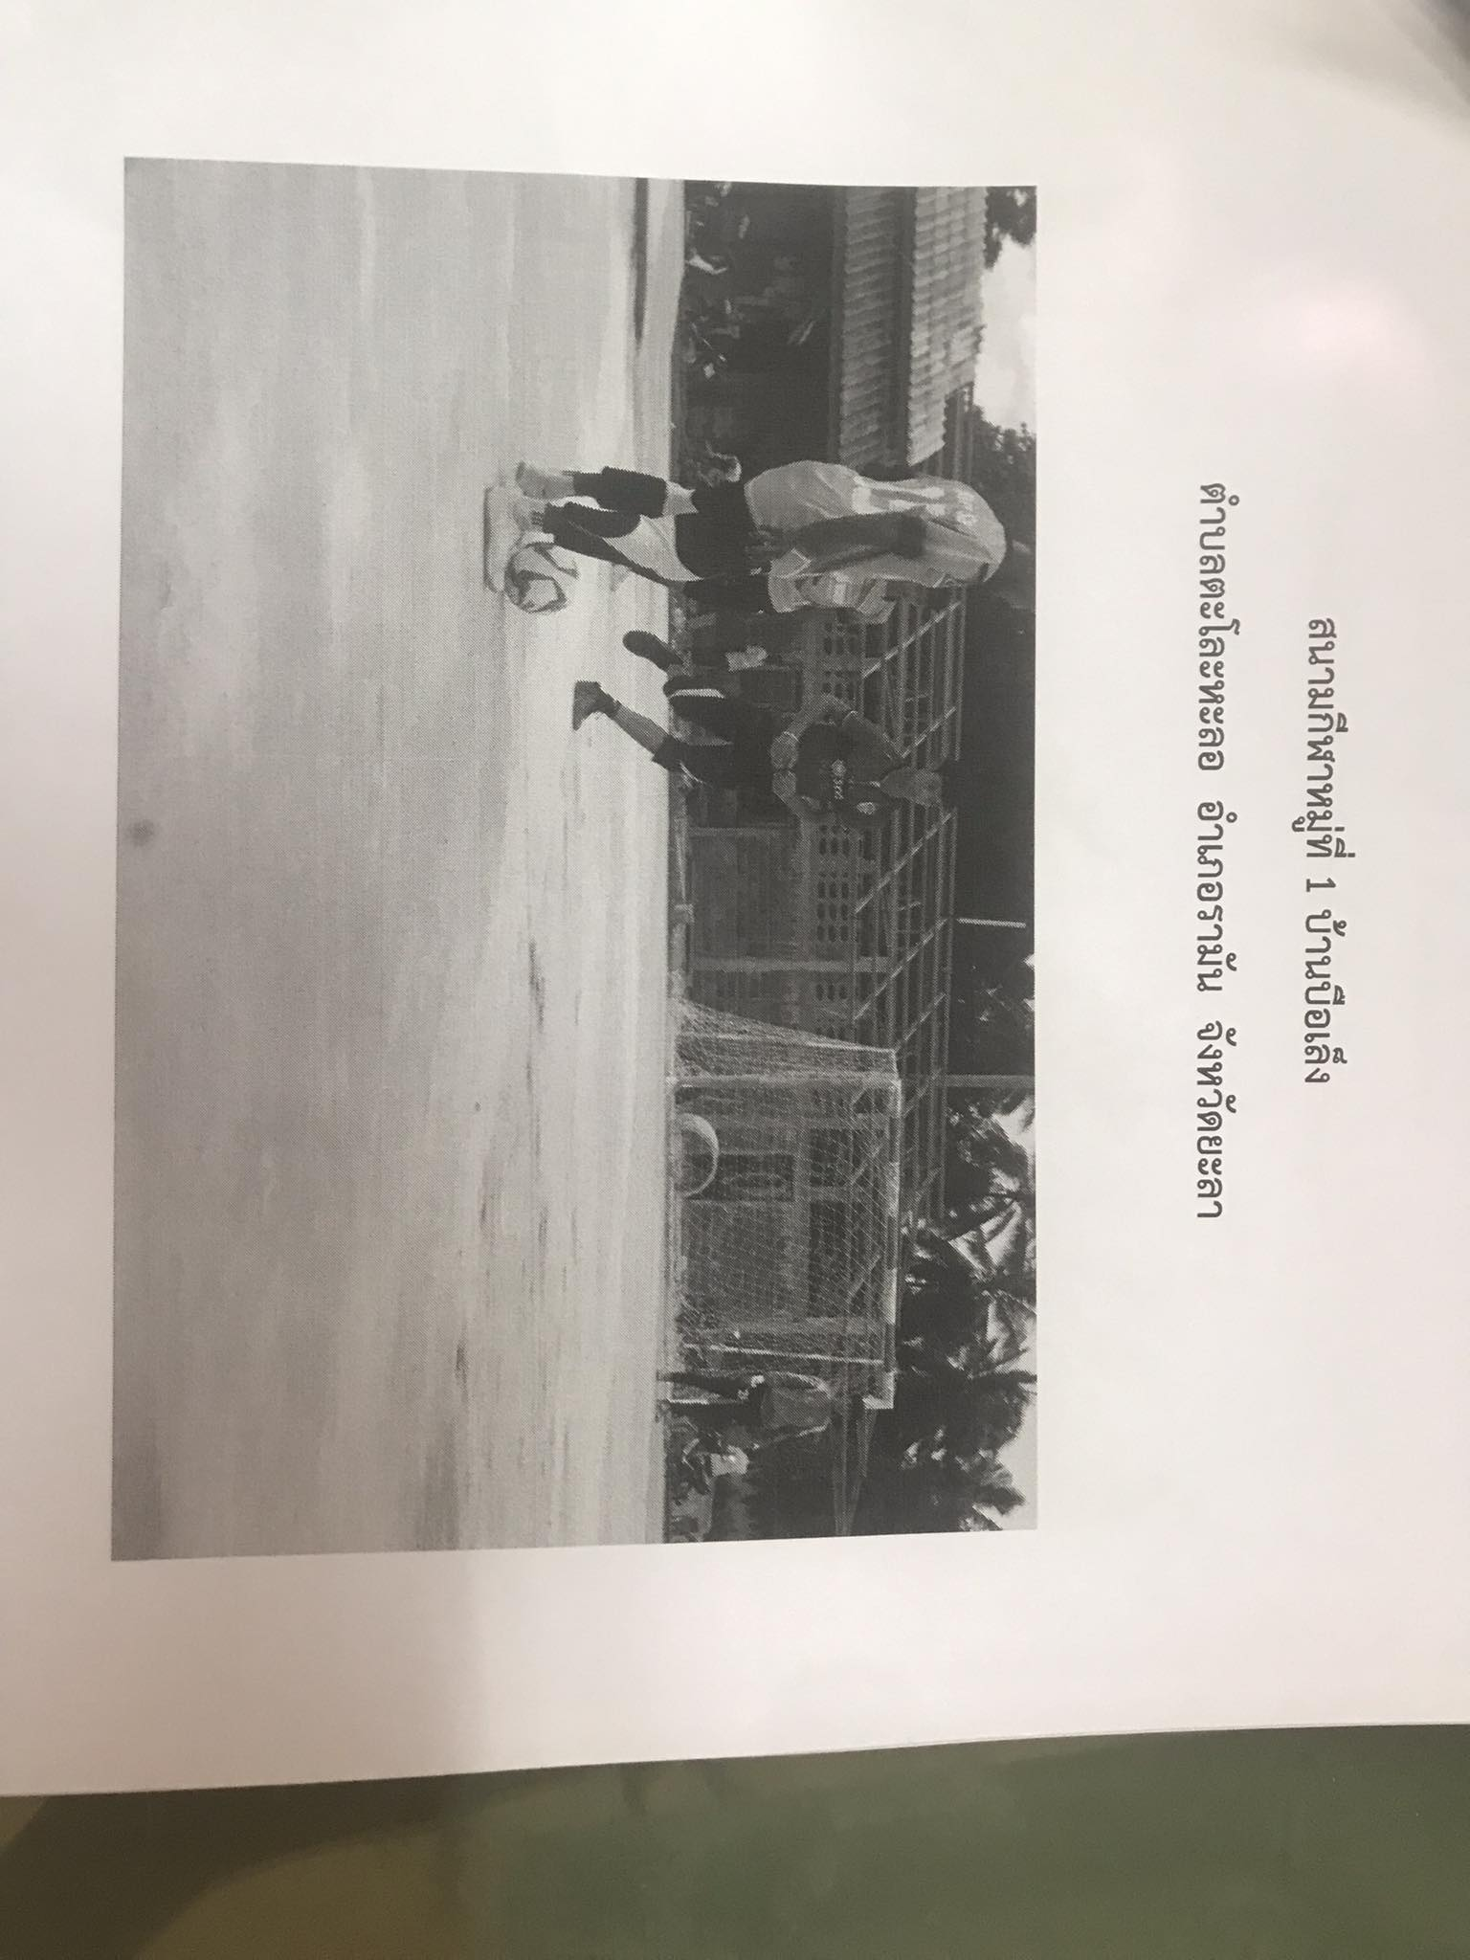

สนามกีฬาหมู่ที่ 2 บ้านตะโละหะลอ
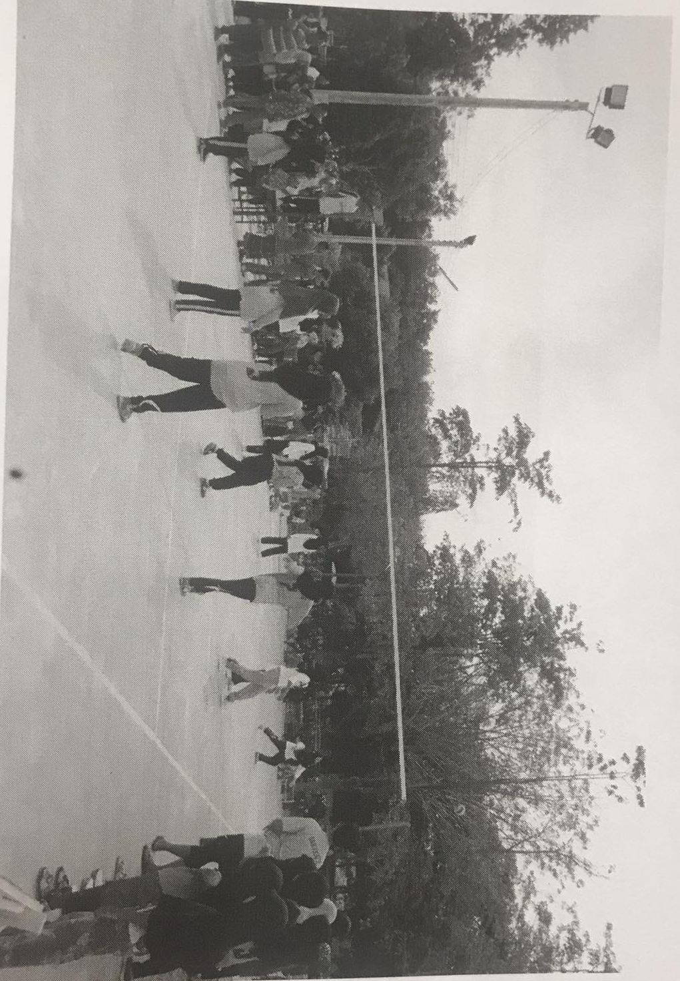
สนามกีฬาหมู่ที่ 3 บ้านบือแนกูนิ
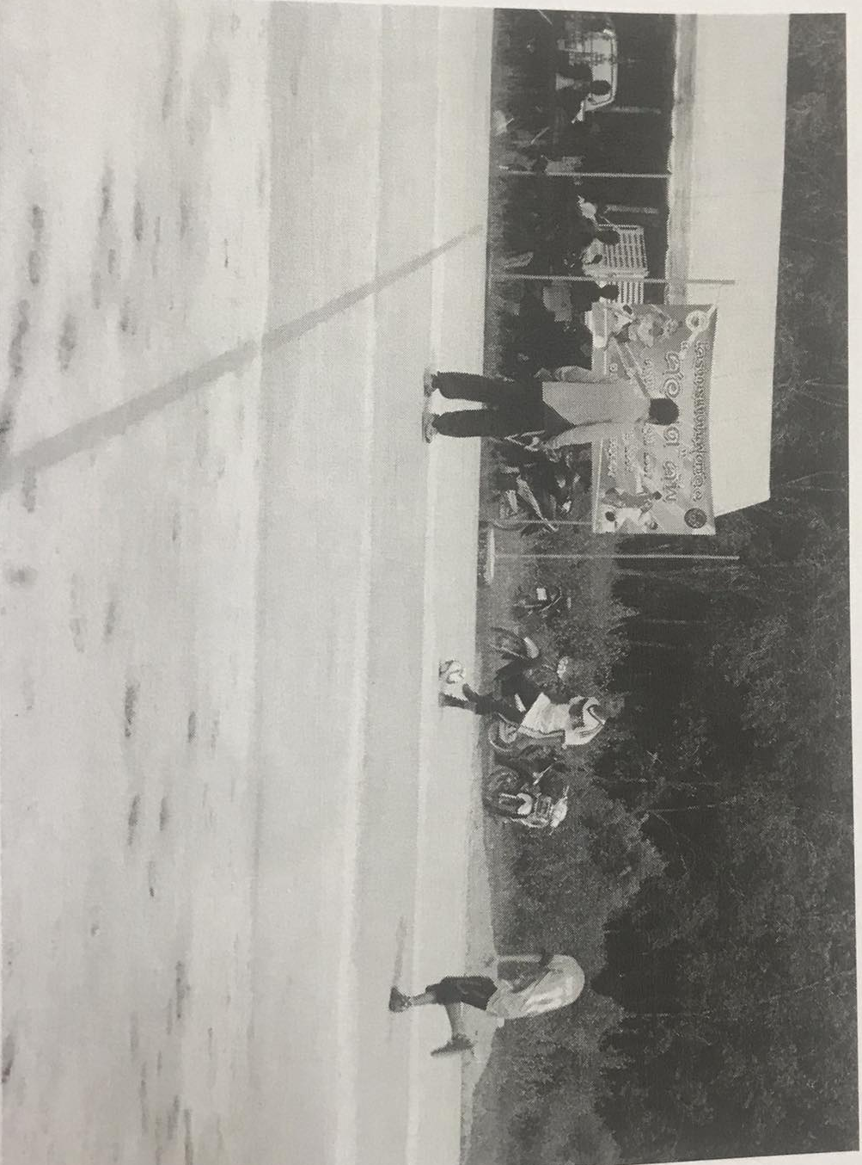

สนามกีฬาหมู่ที่ 4 บ้านบือแนบูเกะ
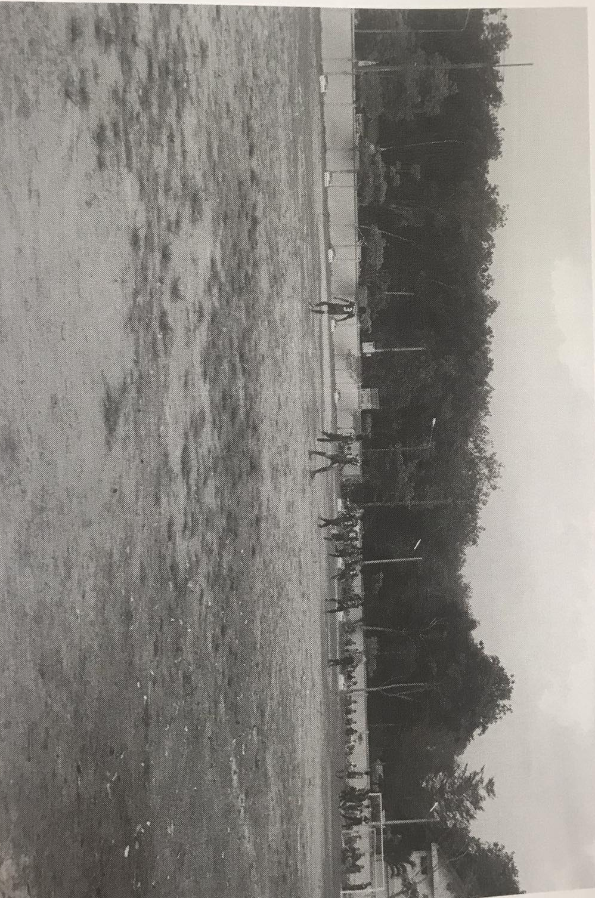

สนามกีฬาหมู่ที่ 5 บ้านบึงน้ำใส

